Werkwijze review helpbestanden
Dit document geeft uitleg over hoe de review van de helpbestanden uitgevoerd kan worden. Er is inmiddels heel veel correspondentie geweest op de mailinglist over hoe de testversies geïnstalleerd moeten worden en hoe de fouten gerapporteerd moeten worden. Ook deze zaken zullen in document nog een keer op rijtje worden gezet.

Benodigdheden
- Nieuwste versie van de Nederlandstalige key-id build.
Deze is middels de volgende links te downloaden: Linux en Windows
- Een Engelstalige versie van OpenOffice.org 2. Deze is te downloaden vanaf www.openoffice.org
- Main_transform.xsl en allfiles.tree. Deze bestanden vind je hier. Main_transform.xsl is een bestand dat ervoor zorgt dat er extra informatie in de helpbestanden komt te staan. Allfiles.tree voegt een extra onderwerp toe aan de inhoudsopgave van de help. Daarmee kan iedere help-pagina op bestandsnaam teruggevonden worden.
- QA formulieren. Deze zijn hier te downloaden. Dit zijn de formulieren waar de bugs op gerapporteerd worden.
- De glossary. Deze is hier te downloaden.
- De style guide. Deze is hier te downloaden.

Review-omgeving opzetten
De key-id build bevat voor iedere string een uniek identificatienummer. Omdat het voorkomt dat er nog dingen in de GUI gewijzigd moeten worden in plaats van de help is het handig om deze build geïnstalleerd te hebben. Omdat het voor het standaard “productiewerk” niet handig is om met deze key-id build te werken, volgt hier een uitleg om de key-id build naast een reguliere build te kunnen gebruiken.
Windows | Linux
- Unzip de installatiebestanden  - Kies Start --> Uitvoeren...  - typ: Station:\pad\naar\setup\setup.exe /a  - Klik op OK  - Kies de map waar OOo geïnstalleerd moet worden.  - Wacht tot de installatie voltooid is.  - Ga met de verkenner naar de map waar je OOo zojuist geïnstalleerd hebt. Ga vervolgens naar de map “program” en zoek het bestand bootstrap.ini. Open dit bestand met bijv. Notepad.  - Wijzig de regel $SYSUSERCONFIG/.staroffice_english in bijv. $SYSUSERCONFIG/.staroffice_dutch  Sla vervolgens het bestand op en sluit het.  De gewijzigde regel geeft aan in welke map de bestanden komen te staan waarin je instellingen worden bewaard.  De nieuw geïnstalleerde OOo kan nu gestart worden door op soffice te dubbelklikken (eveneens in de map “program”) | - Pak de bestanden uit door het .sh bestand in een shell uit te voeren.  - cd naar de map waar de bestanden uitgepakt zijn. (map RPMS)  - stel dat de bestanden in /home/user/OOo/unpacked staan en dat je wilt installeren in /home/user/OOo/keyinstall, typ dan in shell:  rpm -vh --install --dbpath /home/user/OOo/keyinstall/.rpm --nodeps --prefix /home/user/OOo/keyinstall/ openoffice*.rpm  - OOo wordt nu geïnstalleerd.  - cd nu naar de map waar OOo geïnstalleerd is (/home/user/OOo/keyinstall/program) en open het bestand bootstraprc.  - Wijzig de regel:  $SYSUSERCONFIG/.staroffice_english in bijv. $SYSUSERCONFIG/.staroffice_dutch.  Sla het bestand vervolgens op en sluit het af.  OOo kan nu gestart worden met de opdracht ./soffice (in de “program” map)

De key-id build is nu geïnstalleerd en kan worden gestart.
Het reviewen van de helpteksten gebeurd aan de hand van de laatst beschikbare versie van OOo. Deze is te downloaden vanaf: http://oootranslation.services.openoffice.org/pub/OpenOffice.org/
Na het downloaden en installeren van deze build moet er nog één ding gebeuren:
- Kopieer het eerder gedownloade Main_transform.xsl bestand naar /map/waar/OOo/staat/help.
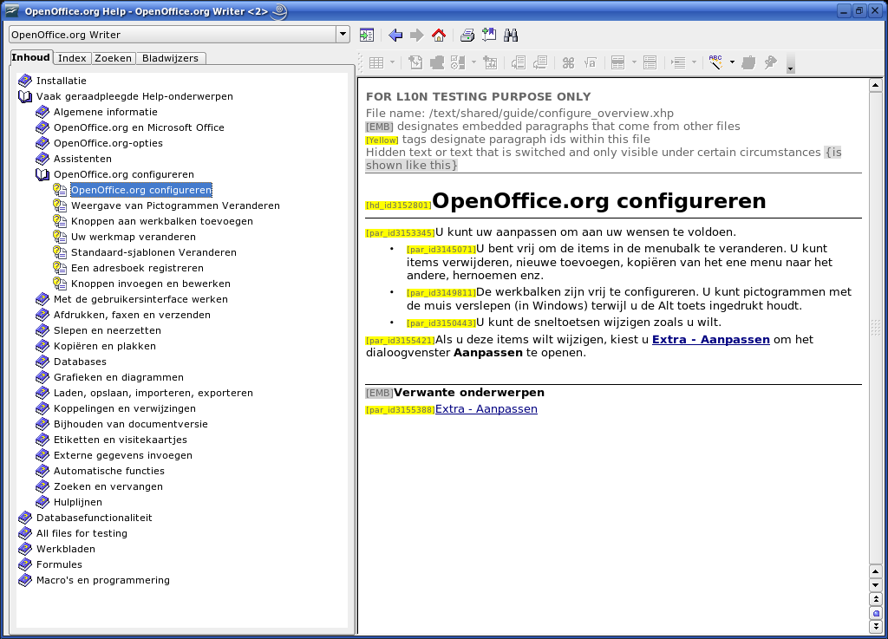
Dit bestand zorgt ervoor dat er extra informatie in helptekst komt te staan zoals de paragraaf-id's. Dit is in onderstaande afbeelding in het geel weergegeven.
Kopieer nu het bestand allfiles.tree naar /map/waar/OOo/staat/help/nl. Na het opnieuw opstarten van OOo heb je nu een extra onderwerp in de inhoudsopgave van de help staan genaamd “All files for testing”. Hiermee is het mogelijk om alle help-pagina's op bestandsnaam terug te vinden.
Mocht je nog geen Engelstalige versie geïnstalleerd hebben, volg dan bovenstaande procedure nog een keer voor de Engelse versie, met uitzondering van het installeren van de help.

Werkwijze voor het reviewen
Er is een lijst gemaakt met daarin alle onderwerpen in de help. Deze lijst kun je hier downloaden. Op deze lijst kun je zien welke gedeeltes nog gereviewed moeten worden. Wil je een gedeelte gaan reviewen, geef dit dan aan op de localization mailinglijst.
Zoek vervolgens de bestanden op in de inhoudsopgave van de help.
Alle fouten die je tegenkomt moeten geregistreerd worden in het QA formulier. Dit formulier zit in de zipfile met QA forms en heeft de naam “Review sheet Community”. Het invullen gaat als volgt:
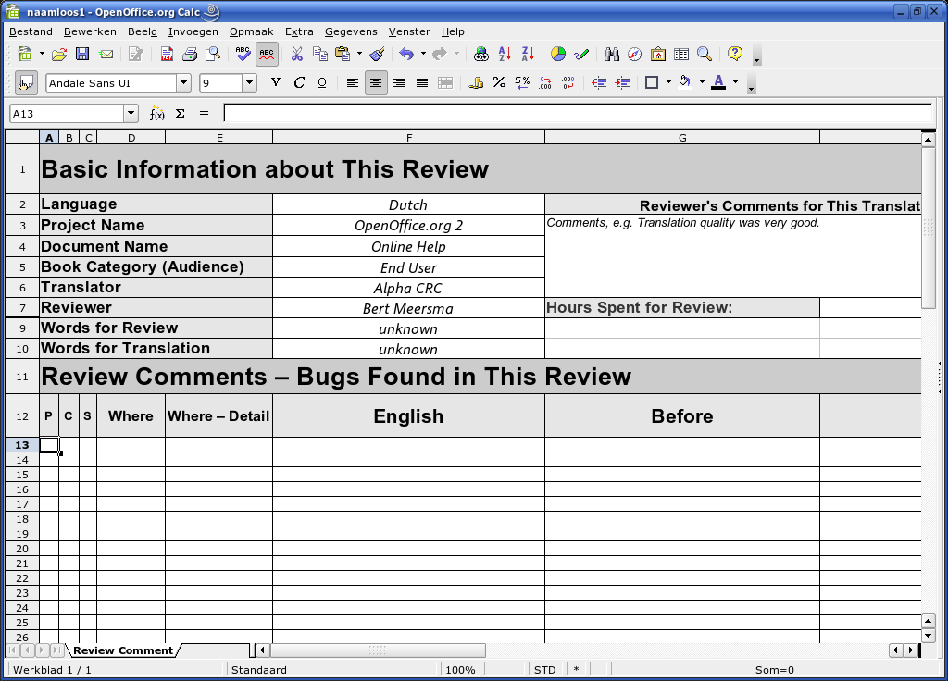
Allereerst moeten een aantal algemene gegevens ingevuld worden zoals in onderstaande afbeelding is weergegeven.

Bij het reviewen van de Writer teksten moet bij Translator “nl.openoffice.org community” komen te staan, bij alle overige teksten “Alpha CRC”. De rest is redelijk vanzelfsprekend denk ik. Het aantal uren voor het reviewen kan ingevuld worden, maar aangezien je er niet voor betaald wordt, is het niet erg belangrijk.
Alle fouten die je in de vertaling tegenkomt moeten in het overige gedeelte van het werkblad ingevuld worden. Vul hierbij de volgende gegevens in:
Kolom | In te vullen gegevens
Kolom D - Where | Vul hier de bestandsnaam van het helpbestand in. Deze vind je bovenaan de pagina en eindigt op .xhp
Kolom E - Where detail | Vul hier de par_id of hd_id in. Dit zijn de geel gemarkeerde strings.
Kolom F - English | Vul hier de Engelse tekst in. Deze kun je vinden in de Engelstalige build.
Kolom G - Before | Vul hier de tekst in zoals het er nu staat in de Nederlandstalige build.
Kolom H - After | Vul hier de tekst in zoals het zou moeten zijn.
Kolom I - Notes for translator | Kan leeg gelaten worden
Kolom J - Fixed | Kan leeg gelaten worden
Kolom K - Notes for reviewer | Hier kan eventueel nog een opmerking geplaatst worden. Wel in het Engels graag.

Aandachtspunten bij reviewen
Bij het reviewen moet naar de volgende zaken worden gekeken.
- Spelling.
- Kloppen de instructies in de help met de GUI.
- Worden in de help dezelfde termen gebruikt als in de GUI. Staat overal in de help bijvoorbeeld Assistent ipv Wizard of Autopiloot.
- Komen de gebruikte termen in de GUI en de help overeen met die in de glossary.
- Duidelijke zinsopbouw.
- Ontbrekende of onjuiste iconen.
- De stijl moet overeenkomen met hetgeen in de style guide omschreven staat.

Revisie historie:
Revisienr | Datum | Wijzigingen
0 | 11-11-2005 | basisbestand
1 | 11-12-2005 | Wijzigingen naar aanleiding van wijzigingen in reviewproces. Vanaf dit moment werd er niet meer gereviewed met de key-id build, maar met de laatst beschikbare build.
2 | 27-12-2005 | Allfiles.tree toegevoegd. Aanvankelijk werkte dit niet in Windows, maar bij het uitkomen van versie 2.0.1 werkte dit wel. Bovendien taakverdeling aangepast, omdat er nog veel bestanden niet in stonden. Deze bestanden zijn ook alleen terug te vinden middels allfiles.tree.

